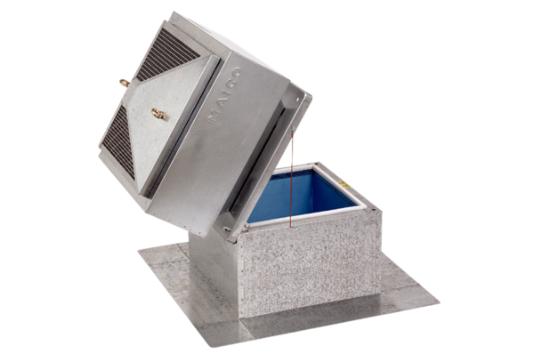Tetőlábazat lapostetőhöz, billenthető SOK 31Csomagolási egység: 1 darabVálaszték: C
Termékszám: 0093.0993Gyártó: MAICO

